**Международная познавательная викторина**

**«В гостях у Лесовичка»**

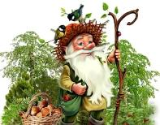

*Ребята, вы любите путешествовать? Сегодня я предлагаю Вам отправиться в путешествие по весеннему лесу.*

1. **Какие птицы возвращаются весной из теплых краёв?**

а)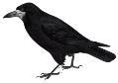 б) 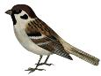 в) 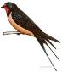 г)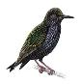д) 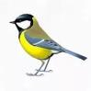

1. а, б, г;
2. а, в,г;
3. б, г, д.
4. **Вороны купаются ранней весной к ….**
5. холоду;
6. теплу.
7. **Соедини жилище и животное:**

|  |  |
| --- | --- |
| 1. http://animalsfoto.com/photo/f3/f34f649e2b4a11f5edc0821204ad32f2.jpg | А. http://www.warrenphotographic.co.uk/photography/bigs/02704-Red-Fox-white-background.jpg |
| 1. https://im2-tub-ru.yandex.net/i?id=2e05ad901881e8f104b95b1396d090dd-l&n=13 | Б. https://img-fotki.yandex.ru/get/2/131011604.b/0_81674_13d25211_XL.jpg |
| 1. http://popgun.ru/files/g/14/orig/5583385.jpg | В. https://im1-tub-ru.yandex.net/i?id=bf10b6e16fe0383bbf047244b9a1e104-l&n=13 |
| 1. https://im3-tub-ru.yandex.net/i?id=352175bc15610395008846935d2c65b4-l&n=13 | Г. http://www.playcast.ru/uploads/2015/12/19/16408901.jpg |

**Ответ:** 1 - ; 2 - ; 3 - ; 4 -

1. **У какого животного рождаются детёныши зимой?**
2. белки;
3. лисы;
4. медведя;
5. волка.
6. **Какая птица не вьет гнезда и не высиживает птенцов?**
7. ласточка;
8. кукушка;
9. иволга.
10. **У каких птиц гнезда располагаются под крышами или на стенах домов?**
11. ласточек;
12. стрижей;
13. скворцов.
14. **Эти животные весной меняют цвет своих шубок. Выберите правильные ответы:**
15. заяц;
16. лиса;
17. белка;
18. бурундук.
19. **Угадайте, кто я: *«У меня морда острая, уши стоячие, очень тонко развит нюх. Я очень прожорлив. Питаюсь мясом, нападая на оленей, лосей, грызунами, но иногда, когда не удается ничего найти, перебиваюсь растительной пищей — ягодами. Люблю охотиться ночью, в одиночку. Иногда я преследую добычу часами, пробегая ни один километр. Но зимой, чтобы прокормится, мы собираемся в стаи».***
20. лиса;
21. волк;
22. заяц.
23. **Какая птица наших лесов лучше всех подражает птичьим голосам?**
24. скворец;
25. кукушка;
26. грач.
27. **Кому хвост служит рулем, а иногда парашютом?**
28. белке;
29. бобру;
30. лисе.
31. **Где устраивают себе гнезда скворцы, для которых не хватило скворечника?**
32. в дуплах;
33. под крышей дома;
34. в гнезде.
35. **Кто из детенышей зверей рождается зрячим?**
36. лисята;
37. зайчата;
38. волчата.
39. **Ранний прилёт грачей и жаворонков к …..весне.**
40. тёплой;
41. холодной;
42. затяжной.
43. **Где чей дом?**

|  |  |
| --- | --- |
| 1. https://im1-tub-ru.yandex.net/i?id=2e53c8c1651f709679a1d4456dae89fd-l&n=13 | **А.** https://im2-tub-ru.yandex.net/i?id=bf449fc9aa3597f1269f9ba91948942e-l&n=13**Жаворонок** |
| 1. http://static.panoramio.com/photos/large/26007143.jpg | **Б.** https://im2-tub-ru.yandex.net/i?id=f14fa570f8ce74bc31a23c1113cdc89d-l&n=13**Ласточка** |
| 1. http://nature.baikal.ru/phs/norm/59/59636.jpg | **В.** **Скворец** |
| 1. https://im1-tub-ru.yandex.net/i?id=d5b82de06512cb32dd565c2607846503&n=33&h=215&w=382 | **Г.** **Дятел** |

**Ответ:** 1 - ; 2 - ; 3 - ; 4 -

1. **Какому времени года радуются герои мультфильмов?**

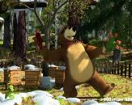 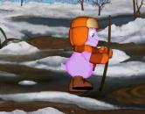 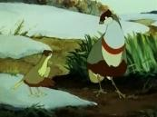 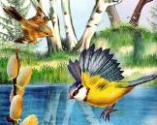

**Маша и медведь Лунтик Оранжевое горлышко Синичкин календарь**

1. лету;
2. осени;
3. весне.